ВНИМАНИЕ
ЖИТЕЛЕЙ И ГОСТЕЙ
Сенькинского сельского поселения

с 08 августа по 29 августа 2016
введено ограничение пребывания граждан в лесах и запрет на въезд в них транспортных средств в связи с пожароопасной обстановкой
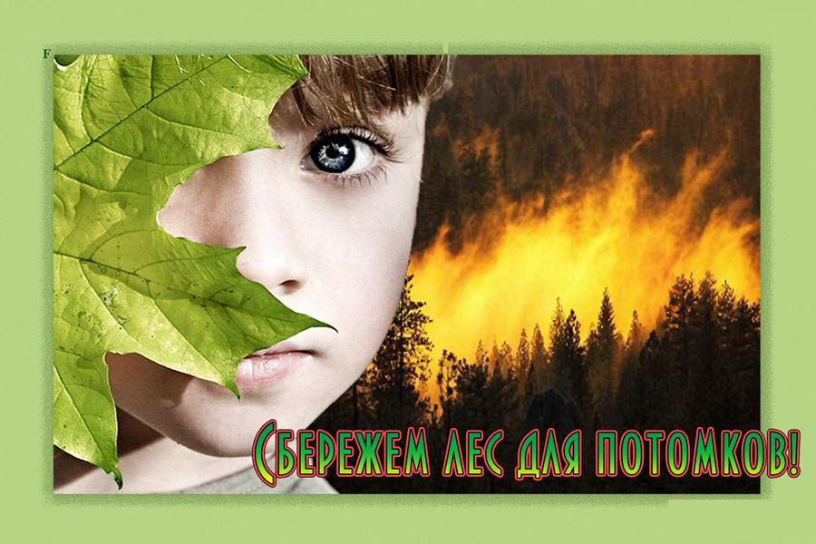

МКУ «Администрацию Сенькинского сельского поселения»

